**2019年度**

**四川省广元市****群工局决算**

**编**

**制**

**说**

**明**

**目录**

**公开时间：2019年9月30日**

**第一部分 部门概况**

**一、基本职能及主要工作 4**

**二、机构设置 6**

**第二部分 2019年度部门决算情况说明**

**一、收入支出决算总体情况说明 8**

**二、收入决算情况说明 8**

**三、支出决算情况说明 8**

**四、财政拨款收入支出决算总体情况说明 9**

**五、一般公共预算财政拨款支出决算情况说明 9**

**六、一般公共预算财政拨款基本支出决算情况说明 12**

**七、“三公”经费财政拨款支出决算情况说明 13**

**八、政府性基金预算支出决算情况说明 14**

**九、 国有资本经营预算支出决算情况说明 14**

**十、企业重要事项的情况说明……………………………14**

**第三部分 名词解释…………………………………………19第四部分 附件**

**附件1 22**

**附件2 25**

**第五部分 附表**

**一、收入支出决算总表 25**

**二、收入决算表 25**

**三、支出决算表 25**

**四、财政拨款收入支出决算总表 25**

**五、财政拨款支出决算明细表 25**

**六、一般公共预算财政拨款支出决算表 25**

**七、一般公共预算财政拨款支出决算明细表……………25**

**八、一般公共预算财政拨款基本支出决算表……………25**

**九、一般公共预算财政拨款项目支出决算表……………25**

**十、一般公共预算财政拨款“三公”经费支出决算表…25**

**十一、政府性基金预算财政拨款收入支出决算表………25**

**十二、政府性基金预算财政拨款“三公”经费支出决算表 25**

**十三、国有资本经营预算支出决算表 25**

# **第一部分 部门概况**

**一、基本职能及主要工作**

**（一）主要职能。**

**1、负责处理市内外群众给市委、市政府的来信，接待群众来访；及时准确地向市委、市政府领导反映来信来访中提出的重要建议、意见和问题；综合分析信访信息，开展调查研究，提出制定有关政策的建议。**

**2、承办党中央、国务院，省委、省政府，市委、市政府及市委办公室、市政府办公室领导同志交办的群众工作和信访事项，督促检查领导同志对有关群众工作和信访批示的落实情况；向县区、广元经济开发区、市级部门交办群众工作和信访事项，督促检查重要群众工作和信访事项处理和落实；负责群众工作和信访案件的复查复核工作。**

**3、调处理跨县区和部门的重要群众工作和信访问题，协调处理群众集体到市委、市政府及有关部门上访和突发性群体性事件。**

**4、检查、指导、协调全市群众和信访工作，负责全市信访信息系统建设；研究、起草全市群众和信访工作规范性文件，总结推广各地、部门群众和信访工作的经验，提出加强和改进群众和信访工作的意见和建议，通报重大群众和信访问题及事件。**

**5、保证信访渠道畅通，负责协调市领导接待群众来访和报案处理信访案件，负责联系市党代表、市人大代表、市政协委员定期参与接待群众来访工作。**

**6、协调处置赴京、到省非正常上访工作。**

**7、负责处理市信访工作联席会议综合协调和日常性工作。**

**8、负责市群众工作中心建设及日常管理工作。**

**9、承办省信访局、市委市政府领导交办的其他事项。**

**（二）2019年重点工作完成情况。**

**1、信访事项“三率”连续三年排名全省前列。大力推进业务工作规范化建设，研究制定了信访工作各项业务工作手册，优化办理程序，提高办理效率。分类开展办信、接访、督查（复查复核）、网上信访、统计、宣传等5次业务培训，对信访事项“三率”业务开展“手把手”培训指导，切实提升办理速度和质量，做到及时录入、按期办结。我市的信访事项及时受理率、按期办结率、群众满意率连续三年排名全省前列，根据统计，今年“三率”排名全省第一。开展“人民满意窗口”创建活动，利州区、苍溪县、剑阁县、青川县成功创建为省级“人民满意窗口”。**

**2、深入开展全市矛盾纠纷隐患排查，市委目标绩效办联合交办84件积案难案，实行季度督查，每月调度通报进展。创新了信访积案难案化解评价机制，开展信访积案难案化解“大比武”，工作经验被省委办刊载交流，攻坚化解国省交办的3件重点事项，速度和质量全省靠前，被全省通报表扬；化解长达5年以上的积案25件、涉及群体性信访案件13件，息诉息访率达90%。深入开展扶贫领域三年攻坚行动，化解扶贫关于积难案件39件。开展投融资理财、大中专生、民办代课教师等重点领域突出问题治理，全市大的群体全部保持稳定，化解处置工作进展明显，特别是投融资理财公司非法集资问题处置工作成效显著。持续强化市信联办牵头处置作用，问题初始爆发时的35家公司涉及15亿余元8000余人，通过全部兑付退出、依法判决处置等方式退出21家，清退金额7亿余元，投资群众挽损率远远高于全省平均水平。**

**3、全年信访稳定工作以为新中国成立70周年营造和谐稳定社会环境为核心，坚持全市统筹、市县联动，市信联办牵头开展“纵向到底+横向到边”的矛盾纠纷隐患排查化解行动，集中力量做好所有敏感时段的值班工作，新中国成立70周年庆祝活动期间、国省市“两会”、全国产业扶贫现场会、省委巡视广元、澳门回归20年庆祝活动、第二届“一带一路”国际合作高峰论坛等11个敏感节点全部平稳可控，未出现一例进京到省上访或影响会议活动正常开展的事件。开展进京上访集中治理，进一步完善了在京信访工作机制，驻京工作力量和人员管理得到进一步强化，今年以来，我市到京非接待场所有关人员仅7人次，低于省政府下达市政府控制指标。**

**二、机构设置**

**市委群工局下属二级单位1个，其中行政单位1个，参照公务员法管理的事业单位1个。**

**纳入市委群工局2020年部门预算编制范围的二级预算单位包括：市群众工作中心。**

# **第二部分 2019年度部门决算情况说明**

**一、收入支出决算总体情况说明**

**2019年度收、支总计581.41万元。与2018年相比，收、支总计各减少17.38万元，下降3.0%，主要变动原因是年初结转结余到次年。**

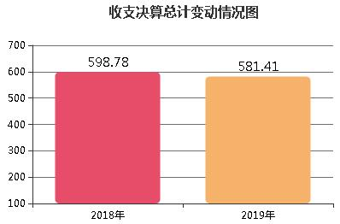

**（图1：收支决算总计变动情况图）**

**二、收入决算情况说明**

**2019年本年收入合计566.14万元，其中：一般公共预算财政拨款收入566.14万元，占100%。**

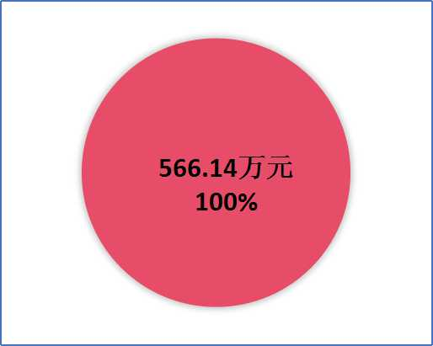

**（图2：收入决算结构图）**

**三、支出决算情况说明**

**2019年本年支出合计429.04万元，其中：基本支出333.82万元，占77.81%；项目支出95.22万元，占22.19%；**

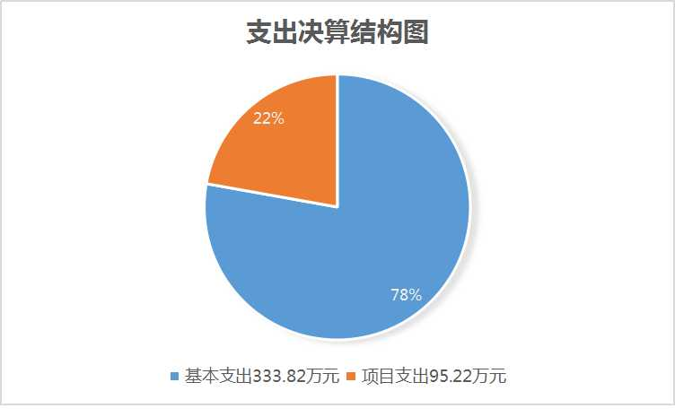

**（图3：支出决算结构图）**

**四、财政拨款收入支出决算总体情况说明**

**2019年财政拨款收、支总计581.41万元。与2018年相比，财政拨款收、支总计各减少17.37万元，下降3.00%。主要变动原因是年初结转结余到次年。**

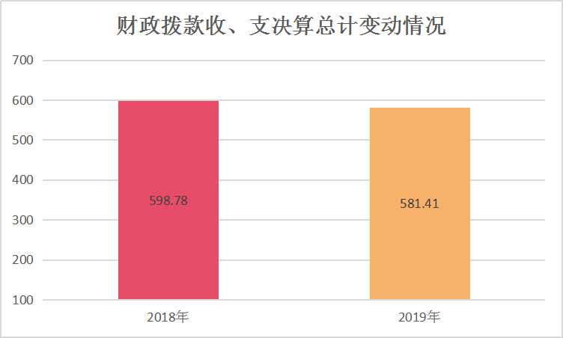

**（图4：财政拨款收、支决算总计变动情况）**

**五、一般公共预算财政拨款支出决算情况说明**

**（一）一般公共预算财政拨款支出决算总体情况**

**2019年一般公共预算财政拨款支出429.04万元，占本年支出合计的100%。与2018年相比，一般公共预算财政拨款减少155.95万元，下降36.35%，当年未支付完毕结转到次年。**

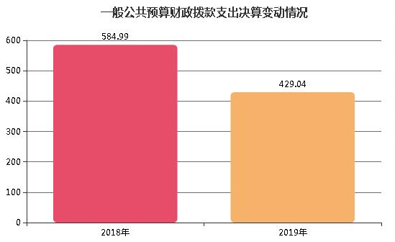

**（图5：一般公共预算财政拨款支出决算变动情况）**

**（二）一般公共预算财政拨款支出决算结构情况**

**2019年一般公共预算财政拨款支出429.04万元，主要用于以下方面：一般公共服务（类）支出355.66万元，占82.90%；社会保障和就业（类）支出35.33万元，占8.23%；卫生健康支出12.05万元，占2.81%；住房保障支出25.99万元，占6.06%。**

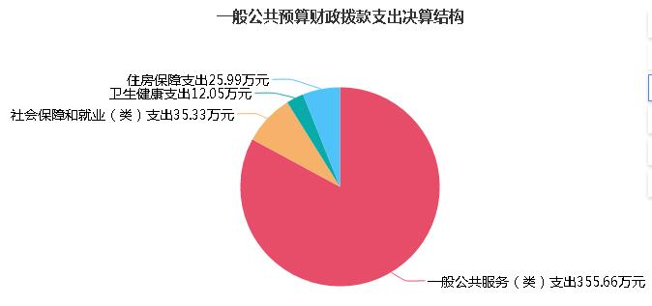

**（图6：一般公共预算财政拨款支出决算结构）**

**（三）一般公共预算财政拨款支出决算具体情况**

**2019年一般公共预算支出决算数为429.04万元，完成预算75.78%。其中：**

**一般公共服务（类）政府办公厅（室及相关机构事务）（款）*行政运行（项）: 支出决算为173.04万元，完成预算83.45%，决算数小于预算数的主要原因是支付完毕形成结余。**

**一般公共服务（类）政府办公厅（室及相关机构事务）（款）*专项服务（项）: 支出决算为46.55万元，完成预算91.06%，决算数小于预算数的主要原因是支付完毕形成结余。**

**一般公共服务（类）政府办公厅（室及相关机构事务）（款）*信访事务（项）: 支出决算为63.07万元，完成预算59.30%，决算数小于预算数的主要原因是当年未支付完毕结转结余到次年支付。**

**一般公共服务（类）政府办公厅（室及相关机构事务）（款）*参事事务（项）: 支出决算为1.81万元，决算数小于预算数的主要原因是当年未支付完毕结转结余到次年支付。**

**一般公共服务（类）政府办公厅（室及相关机构事务）（款）*事业运行（项）: 支出决算为67.47万元，决算数小于预算数的主要原因是当年未支付完毕结转结余到次年支付。**

**6、一般公共服务（类）政府办公厅（室及相关机构事务）（款）*其他（项）: 支出决算为3.72万元，完成预算100%。**

**7、社会保障和就业（类）人力资源和社会保障管理事务（款）其他（项）: 支出决算为3.26万元，完成预算100%。**

**8、社会保障和就业（类）行政事业单位离退休（款）机关事业单位基本养老保险缴费支出（项）: 支出决算为32.08万元，完成预算94.27%，决算数小于预算数的主要原因是人员调动经费支出减少。**

**9、卫生健康（类）行政事业单位医疗（款）行政单位医疗（项）：支出决算为12.05万元，完成预算94.36%，决算数小于预算数的主要原因是当年人员调动经费支出减少。**

**10、住房保障支出（类）住房改革支出（款）住房公积金决算数为25.99万元，完成预算的97.59%，决算数小于预算数的主要原因是当年人员调动经费支出减少。**

**六、一般公共预算财政拨款基本支出决算情况说明**

**2019年一般公共预算财政拨款基本支出333.82万元，其中：**

**人员经费262.68万元，主要包括：基本工资、津贴补贴、奖金、伙食补助费、绩效工资、机关事业单位基本养老保险缴费、职业年金缴费、其他社会保障缴费、其他工资福利支出、离休费、退休费、抚恤金、生活补助、医疗费补助、奖励金、住房公积金、其他对个人和家庭的补助支出等。  
　　日常公用经费71.04万元，主要包括：办公费、印刷费、咨询费、手续费、水费、电费、邮电费、取暖费、物业管理费、差旅费、因公出国（境）费用、维修（护）费、租赁费、会议费、培训费、公务接待费、劳务费、委托业务费、工会经费、福利费、公务用车运行维护费、其他交通费、税金及附加费用、其他商品和服务支出、办公设备购置、专用设备购置、信息网络及软件购置更新、其他资本性支出等。**

**七、“三公”经费财政拨款支出决算情况说明**

**（一）“三公”经费财政拨款支出决算总体情况说明**

**2019年“三公”经费预算5.00万元，财政拨款支出决算为4.33万元，完成预算86.60%，决算数小于预算数的主要原因是厉行节约公务接待费用逐年下降。**

**（二）“三公”经费财政拨款支出决算具体情况说明**

**2019年“三公”经费财政拨款支出决算中，因公出国（境）费支出决算0万元；公务用车购置及运行维护费支出决算0万元；公务接待费支出决算4.33万元，占86.60%。具体情况如下：**

**1.因公出国（境）经费支出0万元。**

**2.公务用车购置及运行维护费支出0万元。**

**3.公务接待费支出4.33万元，完成预算86.60%。公务接待费支出决算比2018年增加0.72万元，增长16.63%。主要原因是：新中国成立70周年庆祝活动、国省市“两会”、全国产业扶贫现场会、省委巡视广元、澳门回归20年庆祝活动、第二届“一带一路”国际合作高峰论坛等11个敏感节点上级来广督办、督查化解信访事项情况较往年上升。**

**国内公务接待支出4.33万元**，主要用于执行公务、开展业务活动开支的交通费、住宿费、用餐费等。国内公务接待13批次，466人次（不包括陪同人员），共计支出4.33万元，具体内容包括：巴中、遂宁、南充等市协调非法集资信访事项支出4851.00元；开展信访积案难案化解“大比武”支出9651.00元；举办书记市长信箱、群众来访接待（办理）、复查复核业务培训支出13855.00元；四川内江、河北省信访局学习信访满意度评价、积案化解、难案办理支出1459.00元；召开省、国家“两会”信访维稳工作会支出3214.00元；召开全市信访局长（科长）国庆“70周年”信访化解、维稳工作部署会支出1760.00元。省信访局开展实地督查、重复信访化解、省领导信访批示件办理、国庆维稳部署等调查督查支出8509.00元。

**八、政府性基金预算支出决算情况说明**

**2019年政府性基金预算拨款支出0万元。**

**九、国有资本经营预算支出决算情况说明**

**2019年国有资本经营预算拨款支出0万元。**

**十、其他重要事项的情况说明**

**（一）机关运行经费支出情况**

**2019年，市委群工局机关运行经费支出355.66万元，比2018年减少150.02万元，下降42.18%。主要原因意是市长热线划走，人员及租赁经费支出减少。**

**（二）政府采购支出情况**

**2019年，市委群工局采购支出总额0万元，其中：政府采购货物支出0万元、政府采购工程支出0万元、政府采购服务支出0万元。**

**（三）国有资产占有使用情况**

**截至2019年12月31日，市委群工局共有车辆0辆，其中：主要领导干部用车0辆、机要通信用车0辆、应急保障用车0辆、其他用车0辆，单价100万元以上专用设备0台（套）。**

**（四）预算绩效管理情况**

**根据预算绩效管理要求，本部门（单位）在年初预算编制阶段，组织对6个项目编制了绩效目标，预算执行过程中，选取4个项目开展绩效监控，年终执行完毕后，对4个项目开展了绩效目标完成情况自评。**

**本部门按要求对2019年部门整体支出开展绩效自评，从评价情况来看总体完成情况较好，对预算资金做到了科学计划，合理安排，确保专款专用。本部门还自行组织了2个项目支出绩效评价，从评价情况来看对积案难案等特殊疑难信访事项逐年分批化解，群众非访得到有效处置。**

1. **项目绩效目标完成情况。  
    本部门在2019年度部门决算中反映“信访事务”“第一书记生活补贴”等2个项目绩效目标实际完成情况。**
2. **（1）信访事务项目绩效目标完成情况综述。项目全年预算数155.79万元，执行数为95.22万元，完成预算的61.12%。通过项目实施，保障信访视频系统、涉法涉诉信访咨询引导、处理违法上访、特殊疑难信访事项化解等事项的支出，分批次化解了信访积案难案，对越级走访、非访、特殊敏感时期信访事项得到有效的处置。与市委目标绩效办联合交办84件积案难案，开展信访积案难案化解“大比武”，攻坚化解国省交办的3件重点事项，速度和质量全省靠前，被全省通报表扬；化解长达5年以上的积案25件、涉及群体性信访案件13件，息诉息访率达90%，工作经验被省委办刊载交流。发现的主要问题：个别重点人员反复到省进京、长期到市纠缠，极个别信访人员以访牟利、以访为生，稳控压力较大。下一步改进措施：定期梳理积难信访事项，联合市委目标绩效办开展动态交办督查。有效用好领导包案化解制度，推进信访突出问题化解。持续开展信访矛盾化解攻坚战，抓好重点领域、重点群体、重点人员、重点事项化解处置。不断健全完善信访积案难案化解“大比武”制度，定期开展集中评比，提高化解质量。**
3. **第一书记生活补贴项目绩效目标完成情况综述。项目全年预算数3.72万元，执行数为3.72万元，完成预算的100%。通过项目实施，有力保障驻村第一书记的经费使用，在省、市验收过程中均通过考评验收，2019年我单位驻村第一书记被省委表彰。发现的主要问题：一是帮扶的两个村地处山区相距较远，人员居住分散，乘坐交通工具不便。二是道路崎岖驻村干部安全存在隐患。下一步改进措施：一是争取提高补贴；二是购买人身意外保险；三是加强驻村干部安全教育。**

**项目绩效目标完成情况表  
(2019 年度）**

|  |  |  |  |  |  |
| --- | --- | --- | --- | --- | --- |
| **项目名称** | | | **信访事务** | | |
| **预算单位** | | | **中共广元市委群众工作局** | | |
| **预算执行情况（万元）** | **预算数：** | | **155.79** | **执行数：** | **95.22** |
| **其中－财政拨款：** | | **155.79** | **其中－财政拨款：** | **95.22** |
| **其它资金：** | | **无** | **其它资金：** | **无** |
| **年度目标完成情况** | **预期目标** | | | **实际完成目标** | |
| **管好用好信访资金，确保社会大局和谐稳定。** | | | **信访疑难资金有效合规使用，疑难信访事项逐年化解，非访、越级访得到有效处置。** | |
| **绩效指标完成情况** | **一级指标** | **二级指标** | **三级指标** | **预期指标值（包含数字及文字描述）** | **实际完成指标值（包含数字及文字描述）** |
| **项目完成指标** | **数量指标** | **特殊疑难信访资金** | **化解疑难案件20件** | **与市委目标绩效办联合交办84件积案难案，化解国家、省3件重点事项，化解长达5年以上的积案25件、涉及群体性信访案件13件，息诉息访率达90%。** |
| **项目完成指标** | **数量指标** | **信访维稳经费** | **越级走访、非访不超过60批70人次，不出现越级集访。** | **越级到京非访仅7人次，到省走访通报51批59人次，低于省政府下达市政府控制指标。** |
| **项目完成指标** | **满意度指标** | **远程视频服务费** | **确保网络受理投诉平台稳定运行；远程信访接待、会议畅通。** | **视频会议、培训保障100%畅通良好；** |
| **项目完成指标** | **质量指标** | **聘用人员工资及保险** | **完成对书记、市长信箱每日来信阅读、分类交办、督办按期回复，统计分析，突出问题上报等工作。满意度90%以上。** | **受理交办书记、市长信箱来访件7.429万件，按期回复率92%。** |
| **效益指标** | **可持续影响**  **指标** | **扶贫驻村第一书记生活补贴** | **脱贫攻坚验收合格** | **达到验收合格扶贫驻村第一书记被省委表彰** |
| **效益指标** | **可持续影响**  **指标** | **法律顾问** | **开展涉法涉诉信访事项的咨询、引导等服务。全年不低于90天；日常根据本单位需要开展法律工作。** | **有效服务“市领导接访”法律咨询48次，引导应当通过诉讼维权的群众33批。** |

**2.部门绩效评价结果。**

**本部门按要求对2019年部门整体支出绩效评价情况开展自评，《中共广元市委群众工作局部门2019年部门整体支出绩效评价报告》见附件（附件1）。**

**本部门自行组织对项目开展了绩效评价，《中共广元市委群众工作局项目2019年绩效评价报告》见附件（附件2）。**

1. **名词解释**

**1.财政拨款收入：指单位从同级财政部门取得的财政预算资金。**

**2.事业收入：指事业单位开展专业业务活动及辅助活动取得的收入。**

**3.年初结转和结余：指以前年度尚未完成、结转到本年按有关规定继续使用的资金。**

**4.结余分配：指事业单位按照事业单位会计制度的规定从非财政补助结余中分配的事业基金和职工福利基金等。**

**5、年末结转和结余：指单位按有关规定结转到下年或以后年度继续使用的资金。**

**6.一般公共服务（类）政府办公厅及相关机构事务（款）信访事务（项）指用于接待群众来信来访方面的支出。**

**7.一般公共服务（类）政府办公厅及相关机构事务（款）专项服务（项）指其他有关生活服务管理支出。**

**8.社会保障和就业（类）行政单位离退休（款）机关事业单位基本养老保险支出（项）指机关事业单位缴纳的基本养老保险支出。**

**9.医疗卫生与计划生育（类）行政事业单位医疗（款）行政单位医疗（项）指行政单位基本医疗保险缴费。**

**10.住房保障（类）住房改革支出（款）住房公积金（项）指行政事业单位按基本工资和津贴补贴的规定比例缴纳的住房公积金。**

**11.基本支出：指为保障机构正常运转、完成日常工作任务而发生的人员支出和公用支出。**

**12.项目支出：指在基本支出之外为完成特定行政任务和事业发展目标所发生的支出。**

**13.经营支出：指事业单位在专业业务活动及其辅助活动之外开展非独立核算经营活动发生的支出。**

**14.“三公”经费：指部门用财政拨款安排的因公出国（境）费、公务用车购置及运行费和公务接待费。其中，因公出国（境）费反映单位公务出国（境）的国际旅费、国外城市间交通费、住宿费、伙食费、培训费、公杂费等支出；公务用车购置及运行费反映单位公务用车车辆购置支出（含车辆购置税）及租用费、燃料费、维修费、过路过桥费、保险费等支出；公务接待费反映单位按规定开支的各类公务接待（含外宾接待）支出。**

**15.机关运行经费：为保障行政单位（含参照公务员法管理的事业单位）运行用于购买货物和服务的各项资金，包括办公及印刷费、邮电费、差旅费、会议费、福利费、日常维修费、专用材料及一般设备购置费、办公用房水电费、办公用房取暖费、办公用房物业管理费、公务用车运行维护费以及其他费用。**

**第四部分 附件**

**附件1**

**中共广元市委群众工作局 2019年部门整体支出绩效评价报告**

**（报告范围包括机关和下属单位）**

**一、部门（单位）概况**

**（一）机构组成。群工局设办公室、接访科、社情民意科、办信科、督办科五个科室。下属事业单位一个。**

**（二）机构职能。负责处理市内外群众给市委、市政府的来信，接待群众来访，负责群众和信访案件的复查复核工作，协调处置赴京、到省非正常上访工作，负责处理市信访工作联席会议，承办省信访局、市委市政府领导交办的其他事项。**

**（三）人员概况。广元市委群众工作局为市委工作部门，局机关核定行政编制15名，工勤编制2名，领导班子1正3副，副调员1名，现有在职干部13名，其中行政人员12名，工勤人员1名。下属事业单位核定编制10名，实有人数6名。**

**二、部门财政资金收支情况**

**（一）部门财政资金收入情况。2019年财政拨款收入566.14万元，一般公共服务支出收入489.46万元，社会保障和就业支出收入3元，卫生健康支出收入12.77万元，住房保障支出收入26.62万元。**

**（二）部门财政资金支出情况。2019年总支出为429.04万元，其中基本支出333.82万元。具体是工资福利支出262.78万元、商品7.29万和服务支出71.04，项目支出95.22万元。**

**三、部门整体预算绩效管理情况**

**（一）部门预算管理。**

**1、预算编制情况。严格按照预算管理的相关规定和水机部门预算编制要求，预算管理遵循依据充分、程序规范、项目细化、勤俭节约、讲求绩效、收支平衡的原则，按期完成年度预算编报工作。部门绩效目标指向明确、细化量化、合理可行，与本部门职责和年度工作重点相符。年度绩效目标均已实现，与预期相符。**

**2、预算执行。依据批复的预算及设定的目标，对预算资金执行进度、绩效目标实现程度和预算项目实施进程等进行跟踪管理，确保了预算执行进度和资金管理效益。**

**3、完成结果。市委群工局2019年度预算执行率为75.78%，预算经费在保障机关有序运行方面发挥了重要作用，全年未发生违规行为。**

**（二）结果应用情况。2019年市委群工局在预算编制、报送及时合规，机关节能降效明显，重要信息按要求公开，市政府绩效管理考核结果良好，预算经费在保障机关有序运行等方面发挥了重要作用。**

**四、评价结论及建议**

**（一）评价结论。2019年，我局经费保障能力不断提高，经费使用效果科学合理，财务管理规范有序，全面保障和促进了我局依法履职。**

**（二）存在问题。部分经费及未能在当年实施完毕，形成年末结转和结余。主要原因：年底更换财务人员，存在业务不熟悉情况，导致部分经费在次年支付。**

**（三）改进建议。一是按期按时执行预算，建立科学的执行进度；二是制定和完善基本支出、项目支出等各项支出标准。三是切实提高部门预算收支管理水平，尽可能地做到决算与预算相衔接。**

**附件2**

**中共广元市委群众工作局**

**2019年项目绩效评价报告**

**一、项目概况**

**（一）项目基本情况。**

**1、项目管理职能。协调处置赴京、到省非正常上访；化解信访疑难案件；开展对困难信访人的救助救济及法律帮助。**

**2、项目立项、资金申报的依据。中办、国办出台的《关于创新群众工作方法解决信访突出问题的意见》，健全解决信访突出问题工作机制，处理好群众关心的热点、难点突发疑难信访问题。**

**3．资金管理办法制定情况，资金支持具体项目的条件、范围与支持方式概况。一是信访人反映问题有一定合法性，且发生生活困难，无法通过法律途径获得赔偿，其他社会救助也难以落实，通过实施信访救助，能够达到息诉息访；二是本市范围内特殊疑难信访事项及“三跨三分离”信访事项；三是历史遗留问题引发的个案；四是重大活动期间特殊信访事项；五是其他需要由信访专项资金解决的信访问题。**

**（二）项目绩效目标。**

**1．项目主要内容。一是信访事务；二是专项服务；三是参事事务。**

**2．项目应实现的具体绩效目标。一是化解国家、省督办案件不低于10件，化解5年以上积案不低于16件、息诉息访和满意率不低于90%；二是赴京、到省越级访和非访低于省政府下达市政府控制指标；三是视频会议、培训保障100%畅通良好；四是书记、市长信箱来访件，按期回复和满意率不低于90%。四是提高法律咨询全年不低于90天。**

**3．分析评价申报内容与实际相符，申报目标是合理可行。**

**（三）项目自评步骤及方法。由涉及相关科室自评，局班子组织审评。**

**二、项目资金申报及使用情况**

**（一）项目资金申报及批复情况。项目资金申报155.79万元，财政批复155.79万元。**

**（二）资金计划、到位及使用情况。项目执行过程中，严格遵守相关法律法规和信访工作条例，项目基础业务信息资料齐全并及时归档，项目实施的人员条件、信息支撑等落实到位。**

|  |  |  |
| --- | --- | --- |
|  | **财政拨款** | **来源渠道** |
| **资金计划** | **155.79万元** | **财政拨款** |
| **资金到位** | **155.79万元** | **财政拨款** |
| **资金使用** | **95.22万元** | **财政拨款** |

**（三）项目财务管理情况。严格执行财务支出的报销制度，应附与经济业务事项相关的合法合规的原始凭证和附件，必须按规定的程序审核、审批，并有具体经办人、证明人、领导审批签字，才进行支付。**

**三、项目实施及管理情况**

**（一）项目组织架构及实施流程。根据市委、政府信访工作统一安排，由我局根据工作需要进行确定和安排。资金分配严格按照审批流程操作执行，符合相关管理办法，分配结果公平合理。**

**（二）项目管理情况。本项目资金仅限于信访维稳工作，实行专款专用，资金使用合规，支出依据规范，无虚列支出，无截留、挤占、挪用现象。**

**（三）项目监管情况。内控工作小组与内部纪检员定期对项目的实施和支付情况进行审核。**

**四、项目绩效情况**

**（一）项目完成情况。项目资金使用率为61.12%，主要原因是机构改革政府购买服务费用减少和部分项目当年度未支付完结余到次年。**

**（二）项目效益情况。一是信访事项“三率”连续三年排名全省前列，今年排名全省第一；二是推动利州区、苍溪县、剑阁县、青川县成功创建为省级“人民满意窗口”。三是攻坚化解国省交办的3件重点事项，被全省通报表扬，化解长达5年以上的积案25件、涉及群体性信访案件13件，息诉息访率达90%。深入开展扶贫领域三年攻坚行动，化解扶贫关于积难案件39件。四是国家、省、市11个重要敏感节点信访全部“零”失误。**

**五、评价结论及建议**

**（一）评价结论。**

**妥善解决了信访工作中的突出疑难问题，有效处理了群众反映的特殊信访事项，保障了在特殊敏感时段社会信访稳定。对有理的信访事项解决到位，对无理的信访人教育引导到位，对有理而无解决途径的信访事项化解到位。在维护社会稳定，贡献力量。**

**（二）存在的问题。**

**一是预算编制细化程度还不够科学。**

**二是存在“重分配、轻管理”。**

**三是提高资金使用效率结合还不够紧密。**

**（三）相关建议。**

**继续加强和完善绩效管理体系，不断创新提高绩效管理水平。**

**第五部分 附表**

## **一、收入支出决算总表**

## **二、收入决算表**

## **三、支出决算表**

## **四、财政拨款收入支出决算总表**

## **五、财政拨款支出决算明细表**

## **六、一般公共预算财政拨款支出决算表**

## **七、一般公共预算财政拨款支出决算明细表**

## **八、一般公共预算财政拨款基本支出决算表**

## **九、一般公共预算财政拨款项目支出决算表**

## **十、一般公共预算财政拨款“三公”经费支出决算表**

## **十一、政府性基金预算财政拨款收入支出决算表**

## **十二、政府性基金预算财政拨款“三公”经费支出决算表**

## **十三、国有资本经营预算支出决算表**